二实小教育集团联校教研活动一
-----张灿老师执教《像什么呢？》
一、活动照片：
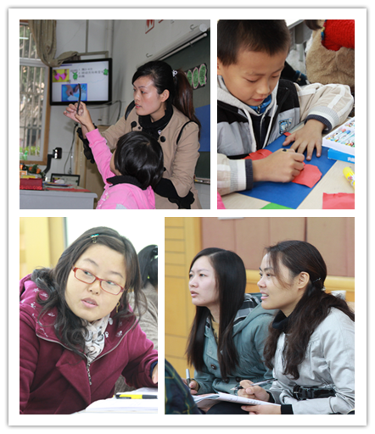
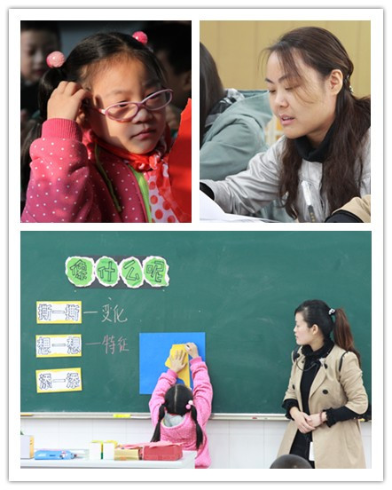

二、活动教案
学校：常州市第二实验小学 |  | 学科：美术 |  | 学时:一学时 |  | 设计者：张灿
课题：像什么呢 |  | 版本：苏教版 |  | 年级：一年级 |  | 日期：2012.11
一、教学目标
1. 知识目标:掌握变化撕纸的方法。
2. 能力目标:能抓住撕出纸片的特点，进行想象并添画。
3. 情感目标: 从中体验撕纸创作活动所带来的乐趣。
二、制定依据
1.教材分析
本课是一节平面造型课，教材安排了《拼拼贴贴》《拼拼搭搭》、《秋天来了》、《站起来 站起来》这几节以纸来表现的造型课。《拼拼贴贴》、《秋天来了》两课是平面造型表现的课，其余两课是立体造型的课。本节课是一节平面造型的课，教材选取纸张会“变魔术”的趣味性教学内容，让学生在撕一撕、贴一贴、画一画的活动中进行平面造型，贴近一年级学生的生理心理特点。学生以偶然得到的纸块的形状进行想象，启发学生的思维，从中培养学生的想象和创造能力。
2.学生分析
在前面《秋天来了》一课的学习中，学生对撕纸方法已有初步接触，本课在此基础上引导学生如何变化的来撕纸，并对撕下的纸片进行大胆想象，添画成有趣的作品。一年级的小朋友喜欢动手，在教学中设计撕纸游戏，更激发了学生的学习积极性。
三、教学重点：变化的撕纸，巧妙的添画。
四、教学难点：根据撕出纸块的形状特点进行巧妙地想象、添画。
五、教学准备
教师：教学课件、卡纸、绘画工具等。
学生：软卡纸、硬卡纸、胶棒、绘画工具等。
教学过程
教学环节 | 教学内容 |  | 活动设计 |  | 活动目标
一、撕一撕，了解撕纸 | 1.撕纸导入  小朋友，你们会撕纸吗？  小结：有的纸撕的很直、有些撕的却有变化。其实，撕纸是一门艺术。  2.撕纸游戏  3.学生跟随老师转动方向的撕  4.学生再次撕纸  小结：撕出的每一块像什么呢？  板书：像什么呢 |  | 1.学生随意撕纸表现  2.下面我们来玩个撕纸游戏。游戏的规则  - 撕3—4次  - 转动方向的撕  - 撕出的每一块要大  3.我想撕三到四次对小朋友来说并不困难，但转动方向的撕就有点了，下面拿出一张纸和老师一起撕一撕。  4.按照老师的方法，再把纸撕两次或三次。 |  | 第一次的撕纸，是让学生根据已有的经验大胆地去撕一撕。第二次撕纸，了解变化撕纸的方法。为后面撕纸想象环节奠定良好的基础。
二、摆一摆，撕纸联想 | 1.摆一摆。选择你感兴趣的一个纸片，转动方向的摆一摆  2.想一想，看看像什么呢？  3.说一说，你的小纸片，像什么呢？为什么像呢？ |  | - 学生尝试转动方向的摆一摆。  - 同桌之间想一想，说一说。  - 学生交流。 |  | 通过撕出的纸片，引导学生转动方向的想一想并交流像什么呢。同时，引导学生在想象时要能抓住小纸片的主要特征进行联想，启发学生的思维。
三、添一添，添出新意 | 过渡语：在巡视中，有个小朋友的纸片有困难，想请大家帮帮忙。  1.摆一摆，转动方向摆，让学生看看像什么呢？  2.添一添，怎样使你的形象更像呢？  3.学生第一次作业，选择一张有特点的纸片，想象添画。 |  | - 引导添画  （1）引导学生可以在小纸片上添加，也可以在纸片的外面添加。（线条及块面的添加）  （2）添画的颜色与背景色的对比 |  | 通过引导，让学生了解添画的过程及巧妙处。同时，引导学生添画不仅用线条，也可以用块面添加。
四、比一比，欣赏作品 | 1.欣赏多块纸片作品  看看这位小朋友的作品。比一比，与刚才我们有什么不同？  - 学生第二次作业 |  | - 学生欣赏并思考  小结：我们用了一张纸片，而这些小朋友用了三片表现的是一组交通工具的主题画。所以，我们小朋友在表现时，可以用一块纸片表现一幅完整的画也可以多几块纸片组合。 |  | 通过收集有多块纸片的作品，与第一次的作品进行对比。让学生从中明白，在表现时可以用一块纸片想象添画也可以用多块纸片变现一幅主题画。这样做对有能力的学生也有了作业上的提升。
六、评一评，总结提炼 | 1.作业要求  通过撕纸添画的方法，创作一个新形象。  要求：添画巧妙  形象有趣  2.作业展评  学生自评、互评、教师点评相结合 |  | 1.学生作业  2.比一比，谁的作品最有趣、添画的最巧妙。  自评：我最满意的地方是……原因是……  互评：我比较欣赏……因为……  教师点评：针对添画巧妙地作品及有问题的作品进行点评。 |  | 通过自评、互评、教师点评这样的环节，让学生自己要学会肯定自己的优点；通过互评，学生之间互相学习，互相提议，为了更好的完善画面；通过教师点评，对本课中学生表现好的作品加以肯定，存在问题提出合理的建议，以便更好的去重建作品。
延伸拓展 | 小朋友很棒，经过你们的想象添画，我们的小纸片更能干了，变出了一幅幅有有趣的作品。看看老师还带来了一张纸片，它更能干了。瞧！它都站起来了
三：活动评课
雍晓燕：1、活动设计体现了一定递进性，并能及时抓住课堂上学生生成的资源，进行对比教学。导入时两次撕纸，第一次是学生随意撕，有的撕得有凹凸，有的撕得太直。利用学生的现有问题资源，引导学生思考怎么有变化的撕纸。在一定要求下尝试变化的进行第二次撕纸。如：可以转动方向撕，慢慢地撕。为下面撕纸联想作好铺垫。但整个环节太仓促，没有对收上来的资源很好的利用，没有对学生第二次撕纸进行总结：变化在哪里？怎么变的？或者展示一些不同的撕纸图形。
2．改变过去以技法训练为中心的教学体验，更加重视激发学生的想象能力和探究能力，通过思考、讨论、交流等活动，引导学生在美术创作活动中，创造性地用美术语言发表自己独特的见解。如在第二环节想一想：选择一个自己喜欢的小纸片说说它像什么呢？并引导学生从不同角度观察纸片，又会产生什么新的想法。这个环节调动了学生的相象力，拓展了学生的思维方式，为接下来的作品创作打下基础。
刘敏：播放的作品没有很好的欣赏，浪费了资源。可以延长撕纸的环节，让孩子撕得尽兴。作业之前请孩子说说自己的想法，可以相互启发。摆一摆环节再稍微长一点，学生之间的互动再多一点。
徐玥：今天作业是围绕撕纸来进行想象添画而不是进行撕纸拼贴画。在作业时，教师没有明确要求，所以在学生作业中出现拼贴画现象。评价作业时也没有结合作业要求，学生也说不到点上。学生只会很好看、、、、
二实小教育集团联校教研活动二
--------雍晓燕老师执教《适合纹样》
一、活动照片
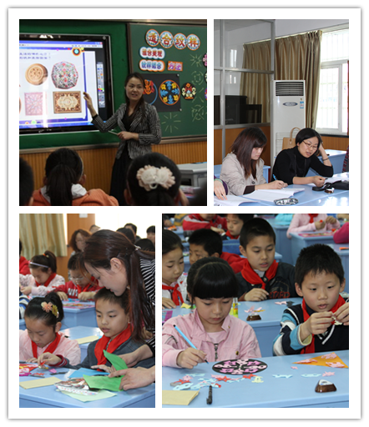

二、教学设计
学校 |  | 常州市第二实验小学 |  |  | 班级 | 四（5）班 |  | 学科： | 美术
课题 |  | 《适合纹样》 |  |  | 教师 | 雍晓燕 |  | 版本： | 苏教版
一、教学目标
1．通过欣赏比较，认识适合纹样，感受适合纹样的形式美。
2．通过尝试拼摆，使学生发现适合纹样的设计方法。并能运用巧妙组合图形的方法，设计创作出富有变化的适合纹样。
3．发现适合纹样的艺术美和实用美，并将自己创作的作品装饰到生活去，提高美化生活的能力。
二、目标制定依据
1．教材分析
本课属于设计．应用教学领域内容。在本课的教材中安排了大量适合纹样的应用图片（如：青花瓷盘、靠垫、服装等），以此来引导学生发现适合纹样是生活中常见的一种装饰纹样。教材以生活为起点，将学生难懂的适合纹样知识和生活相联系，引导学生在观察欣赏中了解适合纹样的特点，感受其实用性和装饰性，激发学生学习设计适合纹样的热情。
在苏少版的教材编排体系上，纹样教学的内容是作为一条纵向隐线贯穿在整个小学阶段的美术教学中，第四册《点、线、面》和《会变的花、树、叶》、第六册《鸟的纹样》以及第八册《适合纹样》。教材在内容构建上层层深入，从点线面的认识到自由纹样的设计再上升到适合纹样的设计，由此可见的适合纹样的学习不仅是在前面学习的基础上推出新的纹样概念，以巩固加强学生对纹样的认识，也是为后面学习更深更广的纹样知识做好准备。
2．学生分析
通过前面二三年级的学习，学生对纹样的特点以及设计方法已经有初步了解，知道夸张、变形、简化、添加等常见的设计方法，会用点、线、面对事物进行装饰。本节课在此基础上，还要引导学生尝试纹样与纹样之间如何进行巧妙的组合，使之适合外形。
三、教学重难点
重点：了解适合纹样的特点 。
难点：运用巧妙组合图形的方法，设计创作出富有变化的适合纹样。
三、教学准备
1．教师：范图 2．学生：绘画工具
教学过程
教学  环节 |  |  | 教师活动 |  |  |  | 学生  活动 |  | 设计意图
开  放  式  导  入 |  |  | 1．今天老师带来小朋友们以前的一些作业，我们一起来看看是什么作业呢？（出示一些同学们二、三年级时画的纹样作品）  2．揭题：花的纹样、鸟的纹样  3．纹样特点：夸张变化外形，并运用点线面进行装饰，使其具有一定的装饰性。这么漂亮的纹样，老师想用来装饰到生活用品上去。 |  |  |  | 学生欣赏复习以前的作业。 |  | 通过欣赏以前学过的纹样作品，再次激起学生对纹样学习的情感，感悟纹样带来的魅力。
核  心  过  程  推  进 | 一  观察  比较 |  | 1．老师用叶的纹样来装饰这个圆形的盘子，（出示两只装饰的盘，如图），观察比较这两只盘中的纹样，你认为哪一种纹样比较适合装饰在圆形的盘中？说说理由  2．小结：很多同学们选择了第二个装饰的盘，认为装饰图案与盘子的圆形比较适合，这就是今天我们要学习的适合纹样。将丽的图案，设计在一定的形状之中，即使去掉了边框，也仍能显示出原来的形状，被称为适合纹样。 |  |  |  | 观察比较两个盘子的纹样。说说哪一更适合。 |  | 通过观察比较，认识适合纹样，了解其特点。
核  心  过  程  推  进 | 二初步尝试 |  | 1．用剪图形和纹样试一试摆一个适合纹样。  2．同桌小组合作、尝试拼摆。个别同学黑板演示。  3．初步评价作品是否饱满适合？修改示范  4． 思考：纹样适合了就一定美观了吗？  5．出示有规律的适合纹样比较。简单图示。 |  |  |  | 学生初步尝试用剪好的图片拼摆 |  | 通过学生尝试拼摆，感受适合纹样的适合特征。
核  心  过  程  推  进 | 三  探究方法 |  | 1．你能进行有规律有方法的设计吗？  2．尝试再次拼摆，  3．讨论比较组合方法的不同。  4．归纳方法：离心式、向心式、环绕式、综合式  5．小结：适合纹样不仅要适合外形还要使纹样组织的美观。 |  |  |  | 找出设计适合纹样的方法。 |  | 讨论是否适合，探询方法。
核  心  过  程  推  进 | 四作业 |  | 作业1：完善修改前面尝试的作品。  作业２：重新设计制作一个适合纹样。  要求：适合外形，纹样饱满，  方法巧妙，色彩醒目。 |  |  |  | 学生作业 |  | 通过作业，体验创作的乐趣
核  心  过  程  推  进 | 五评  价 |  | 教师根据学生作业情况进行评价 |  |  |  | 学生相互  评价 |  | 通过师生评价，对已学知识总结提升。
开  放  性  延  伸 | 总结 |  | 美丽的适合纹样被广泛运用在生活中。欣赏作品。 |  |  |  |  |  | 将课本知识和作业延伸到生活中，使所学知识能学以致用。
开  放  性  延  伸 | 作业  设计 |  | 你准备将自己设计的适合纹样运用在生活的什么地方？ |  |  |  |  |  | 将课本知识和作业延伸到生活中，使所学知识能学以致用。
板书  设计 |  |  |  | 适合纹样  饱满适合 设计方法  离心式、向心式、旋转式、综合式。

三、评课
缪勤丹：这是一节中年级的设计应用课，老师心态很开放，敢放敢收，适当的放，有目的地收。并体现了三个亮点（1）老师用学过的纹样知识引出新授内容，使学生倍感亲切，容易进入新内容的学习。（2）设计三次学生尝试，放手给学生探究设计的方法，使学生在学习的过程中一直在思考：如何使纹样适合外形？如何更美观的将纹样设计在图形中？提高了学生设计探究能力。（3）在作业中将方法进行合理的运用，并引导学生装饰到生活中。还有需要提升的地方：可适当运用变形的方法；语言美需要进一步的提升。
张灿：雍老师在教学中给学生尝试的机会，并善于捕捉学生在尝试中的产生的资源来进行对比讲解。作业评价环节能引导学生根据作业要求点来评价，使学生学会运用美术语言来进行评价。有效对学习内容进行深入的提升。
朱茜：三个目标基本达成，教师抓住对比资源，提出概念。可选择多种图形丰富学生感官，将学习内容运用到生活这一块少增加一些，才能加深学生的学以致用的目的。
徐月：教师注重常规管理，尊重学生，开放活动。学生画纹样骨架可以请学生自己来画。

